1. Используя свойство **float**, расположите блоки и картинки по образцу. Контейнер, который содержит контент, имеет небольшую тень и стоит горизонтально по центру страницы. Блоки, расположенные как колонки, отстоят друг от друга на некоторое расстояние, и содержат в качестве контента изображение и текст.

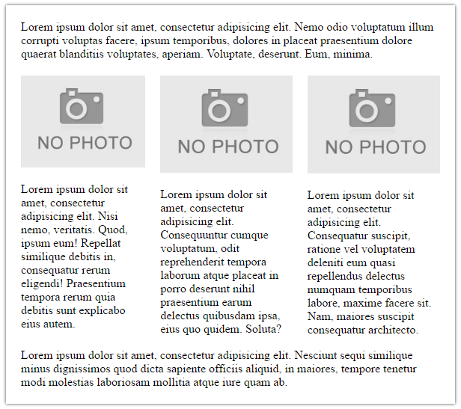

1. Повторите это же, используя технологию [flexible box](http://html5.by/blog/flexbox/) для позиционирования блоков.
2. Используя **float**, или **flex**, или их комбинацию, добавьте боковую панель:

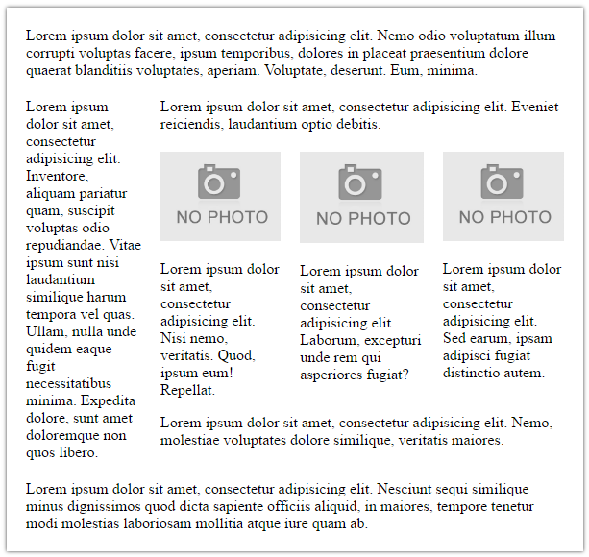

1. Используя свойства флексбокса, воспроизведите столбиковую диаграмму:

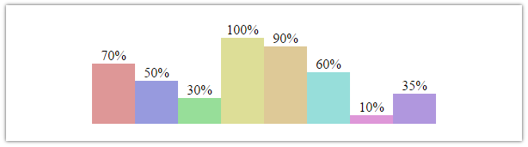

1. Создайте разметку и разместите блоки с помощью медиа запросов и свойств флексбокса по следующим правилам (обратите внимание на нумерацию):

**Desktop**

[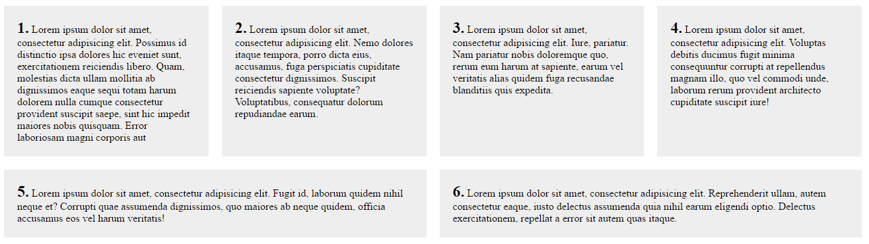](https://image.prntscr.com/image/0ade2357de0445c79ce88ae4ea81ec5e.png)

**Tablet** в портретной ориентации

[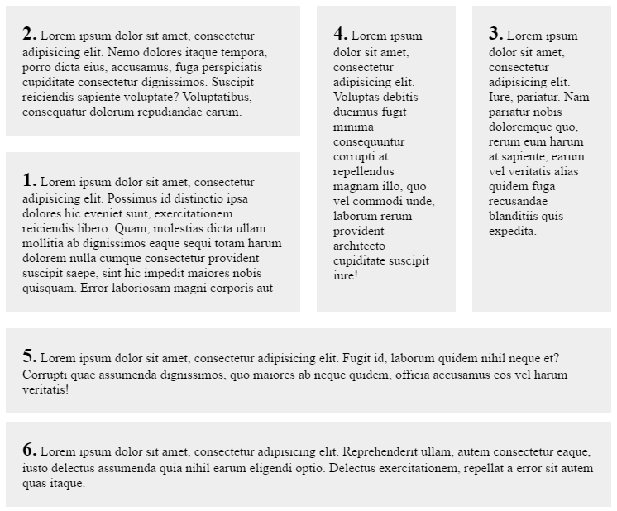](https://image.prntscr.com/image/b0f3cf2899d74a4493bb8bc2bc6898bd.png)

**Mobile devices**, с размеров экрана меньше 375px

